**작성자:** 2015180006 김용민, 2015184024 장윤수, 2015184029 차민호

**팀명:** 김민수 팀 (Just Stop The Monster: 몬스터를 막아라)

|  |  |  |  |  |  |
| --- | --- | --- | --- | --- | --- |
| **주차** | 개강 1주차 | **기간** | 200316~200321 | **지도교수** | (서명) |
| 이번주 한일 요약 | 플레이어가 사용할 카메라 오류 수정 및 애니메이션 연동 | | | | |

<상세 수행내용>

팀원 차민호가 작성한 애니메이션을 졸업작품에 사용할 프레임워크에 작성

애니메이션을 할 모델이 bin파일 형식으로 되어 있어 이를 불러올 함수 작성 및 애니메이션 중 오류 있는 부분을 수정

|  |  |  |  |
| --- | --- | --- | --- |
| **문제점 정리** | 캐릭터 애니메이션을 프레임워크에 작성 | | |
| **해결방안** |  | | |
| **다음주차** | 개강 2주차 | **다음기간** | 200323 ~ 200328 |
| **다음주 할 일** | 졸업작품에 사용할 클라이언트 프로그램에 IDLE 상태의 캐릭터를 로드 | | |
| **지도 교수**  **Comment** |  | | |

**- 김용민**

민호가 구현한 캐릭터 애니메이션(IDLE 상태)를 현재 만들고 있는 프레임워크에 적용하는 단계에 있습니다.



기존에 bin 파일을 읽어오던 코드에 스키닝 애니메이션을 진행하는 코드를 추가하기 위해 필요한 파라미터 인자를 추가했고 이 코드 내에서 3D 모델 데이터를 전부 읽어 올 수 있도록 수정하고 있습니다.

또 현재 캐릭터의 정보를 그대로 읽어오면 캐릭터 모델의 색상이 검정색으로 출력되는 문제가 있는데 이를 해결하기 위해 3D 모델에 텍스쳐를 입힐 쉐이더를 추가할 예정입니다.

**- 차민호**

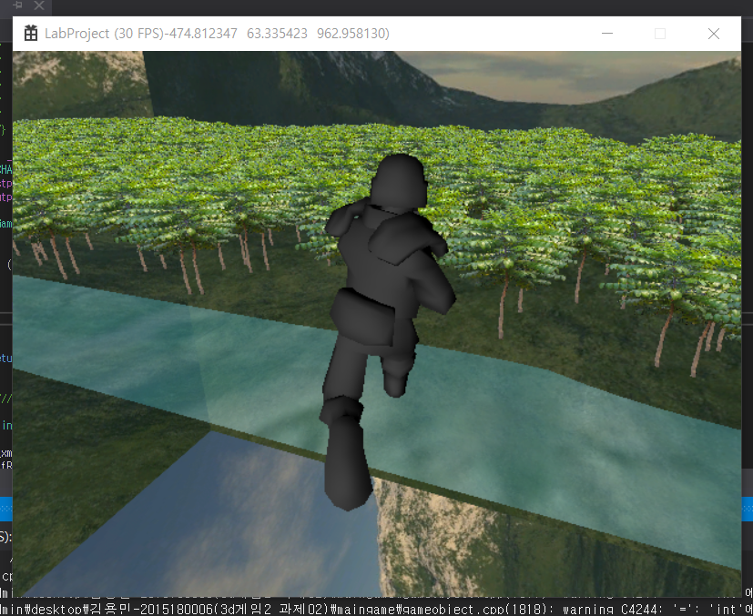

캐릭터의 4가지 애니메이션 적용을 성공하였으나, 애니메이션간 변환에 있어서 실행이 되지 않는 문제가 있습니다. 애니메이션 컨트롤러를 초기화해서 변형해야 하는지, 수정하고 테스트해보고 있습니다.

**- 장윤수**

|  |  |  |  |  |  |
| --- | --- | --- | --- | --- | --- |
| **주차** | 개강 1주차 | **기간** | 200316~200321 | **지도교수** | (서명) |
| 이번주 한일 요약 | ODBC에서 데이터를 load하는 과정에서 생기는 문자열데이터 오류 수정 | | | | |

데이터베이스에서 문자열 데이터를 가져올 때 오류가 있어 수정 중입니다.

클라이언트가 서버에 로그인 요청을 할 때 DB에 등록되지 않은 새로운 아이디를 만들 수 있게 서버에서 직접 DB에 접근하여 데이터 테이블에 새로운 행을 추가하는 기능 추가했습니다.